YAYLI ZIPZIP
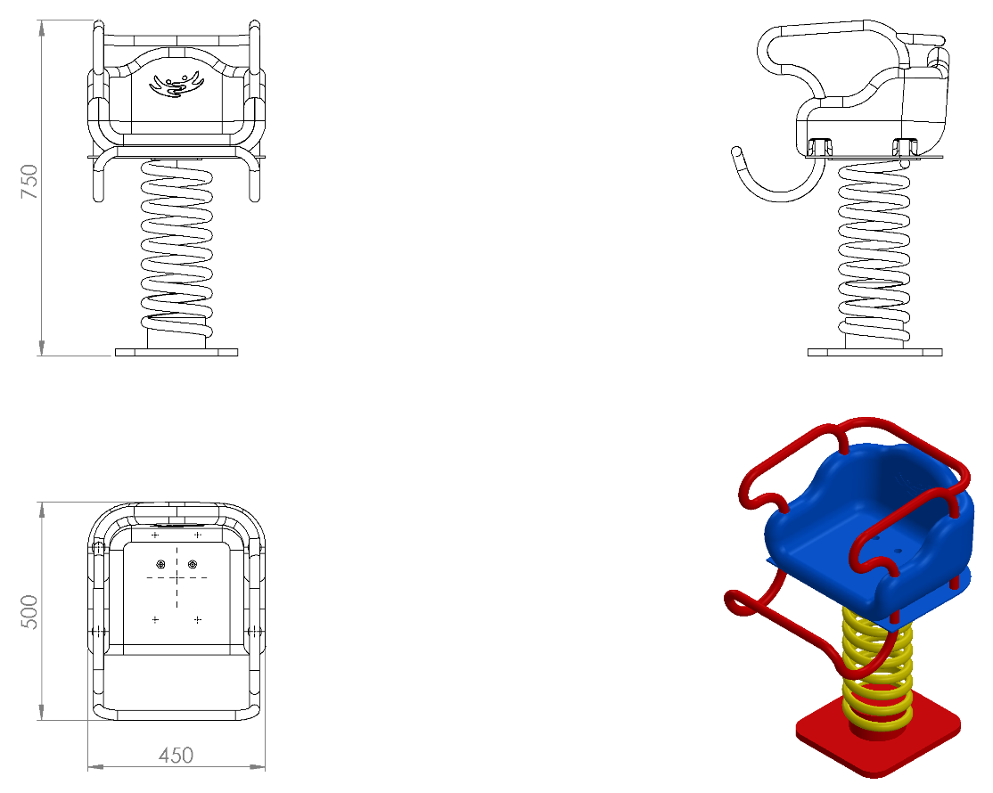

450 x 500 x 750 mm ölçülerinde olan yaylı zıpzıp oyun elemanı teknik resimdeki ölçülere uygun olarak imal edilecek şekilde tasarlanıp, oyun elemanı merkez noktasından 3 eksende hareket kabiliyeti olacak bir biçimde üretilecektir.
Oyun elemanı zıpzıp yayı kullanılarak merkez noktadan esneklik potansiyel enerjisi ile radyal ve eksenel olarak hareket edecek biçimde tasarlanıp, teknik resimde gösterildiği gibi metal aksam bağlantı noktalarındaki karın görselleri PE’den üretilmiş yarı mamuller ile gerçekleştirilip görsel zenginlik yüksek mukavemetli mesnet özelliği kazandırmaktadır.
Çocukların oyun elemanı üzerindeki oturma yüzeyi polietilen oturaktan üretilecek olup el tutma, sırt desteği ve ayak basma yerleri Ø 27 x 2 mm’lik borudan bükülerek üretilecektir.

PE OTURAK

PE oturağı şişirme yöntemi ile 1. Sınıf polietilen ham mamulünden çift cidarlı olarak imal edilecektir. Oturak ağırlığı minimum 3450 g olacaktır.
Ergonomik olarak teknik resimde belirtilen ölçülerde üretilecek olan oturağın korkuluğu hayvan figürlü olup çocukların elleriyle rahat kavrayabileceği tutamak yerlerinin olması gerekmektedir. Oturak tabanında minimum 4 mm kalınlığında 350 x 450 mm sac tabla yayın monte edileceğe sac ile kaynak yöntemiyle birleştirilecektir.
Serbest boyu 335 mm olan zıpzıp yayının minimum Ø190 mm dış çapa ve Ø18 mm tel çapına sahip olmalıdır. Kullanılacak olan zıpzıp yayının maksimum hatve ölçüsü 85 mm’dir

Zıpzıp konstrüksiyonunun altına yerleştirilen 240x130x4 mm ebatlarında presle bükümü yapılmış olan kelepçe altlık yayın tel çapına uygun bir şekilde tasarlanmış olup karşılığındaki 240x130x4 mm’lik yay tablası ile yayın kaynaksız montajı sağlanmalıdır.

Zıpzıp yayının zemine montajı bağlantı flanşı ve yay tablası yardımıyla gerçekleşecektir. Bağlantı flanşı 4 mm’lik sac malzemeden 130 x 240 olan kelepçe altlık ve 170 x 170 mm tablanın birleşimiyle olacaktır.

YÜZEY KAPLAMA

Metal konstrüksiyon ekipmanlarına yüzey kaplama işlemi gerçekleştirilecektir. Kaplama işleminde öncelikle metal yüzeylerden kir, pas ve yağ artıkları, asidik yağ alma kimyasalları ile temizlenecektir.

KAPLAMA METOTU

Toz boya, boya kabininde özel boya tabancaları vasıtasıyla atılır. Tabancadan geçerken elektrostatik yüklenen toz boya partikülleri kabin içinde boyanacak malzemeye yapışır ve kaplama işlemi gerçekleşmiş olur. Toz boyanın malzeme yüzeyine tam olarak yapışabilmesi için malzemenin de çok iyi bir şekilde topraklanması gerekir. Malzeme toz boya ile kaplandıktan sonra pişirme fırınına girer. 200˚C olan fırın ısısı toz boyanın erimesini ve malzeme üzerine yapışmasını sağlar. Fırında bekleme süresi bittikten sonra malzeme fırından çıkartılarak herhangi bir temas olmaksızın soğumaya bırakılır.
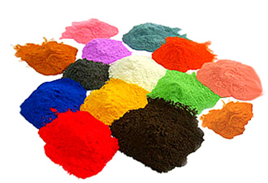

TOPRAK ZEMİNE MONTAJ DETAYLARI

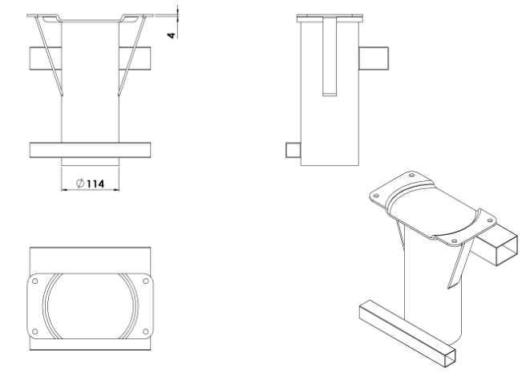

Alanda planlama yapıldıktan sonra zıpzıp ankrajının konulacağı yer 30 cm x 30 cm ölçülerinde minimum 25 cm derinliğinde kazılacaktır. Kazılan alana ankraj yerleştirilip teraziye alındıktan sonra kum, çakıl ve çimento karışımlı beton ile betonlanacaktır. Beton kuruduktan sonra ankraj üzerinde yer alan tablaya bağlantı flanşı galvanizli vidalar ile montaj edilecektir.

BETON ZEMİNE MONTAJ DETAYLARI

Oyun elemanı kurulacak olan alanın betonu terazili bir biçimde atılmış olması gerekmektedir. Teraziye alındıktan sonra bağlantı flanşı üzerinde yer alan tabla üzerindeki deliklerden M16 x 120 mm borulu galvanizli çelik dübel ve kimyasal dübel ile zemine sabitlenecektir.

